Předkládá: Ing. Milada Sokolová,

1. náměstkyně primátora

Zpracovali: Mgr. Alexandra Klímková,

vedoucí Odboru správy a údržby majetku města,

Mgr. Lukáš Skládal,

odborný referent oddělení nakládání s majetkem města Odboru SÚMM

Zasedání Zastupitelstva města Prostějova

konané dne 21. 11. 2023

**Schválení výkupu pozemku p.č. 7186 v k.ú. Prostějov a rozpočtového opatření kapitoly 50 – správa a nakládání s majetkem města**

Návrh usnesení:

**Zastupitelstvo města Prostějova**

**s c h v a l u j e**

z důvodů uvedených v důvodové zprávě k materiálu:

1. výkup pozemku p.č. 7186 – orná půda o výměře 1.214 m2 v k.ú. Prostějov od spoluvlastníků tohoto pozemku do vlastnictví Statutárního města Prostějova za kupní cenu ve výši 450 Kč/m2, tj. celkem 546.300 Kč, za následujících podmínek:
2. **splatnost kupní ceny do 14 dnů po provedení vkladu vlastnického práva dle kupní smlouvy do katastru nemovitostí,**
3. **správní poplatek spojený s podáním návrhu na povolení vkladu vlastnického práva do katastru nemovitostí uhradí Statutární město Prostějov,**
4. **rozpočtové opatření, kterým se**

- zvyšuje rozpočet výdajů

|  |  |  |  |  |  |  |
| --- | --- | --- | --- | --- | --- | --- |
| **Kapitola** | **ODPA** | **Pol** | **ZP** | **UZ** | **Organizace** | **O hodnotu v Kč** |
| **00000000050** | **006409** | **6130** |  | **1** | **0500000000000** | **548.300** |
| **zvýšení pol. 6130 – pozemky; výkup pozemku p.č. 7186 v k.ú. Prostějov (kupní cena a správní poplatek spojený s podáním návrhu na povolení vkladu vlastnického práva do katastru nemovitostí)** | | | | | | |

**- snižuje stav rezerv města**

|  |  |  |  |  |  |  |
| --- | --- | --- | --- | --- | --- | --- |
| **Kapitola** | **ODPA** | **Pol** | **ZP** | **UZ** | **Organizace** | **O hodnotu v Kč** |
| **0000000070** |  | **8115** |  | **1** | **0700000000000** | **548.300** |
| **snížení pol. 8115 - Fond rezerv a rozvoje** | | | | | | |

|  |  |  |  |
| --- | --- | --- | --- |
| P o d p i s y | | | |
| Předkladatel | *Ing. Milada Sokolová, 1. náměstkyně primátora* | *08.11.2023* | *Ing. Sokolová, v.r.* |
| Za správnost | *Mgr. Alexandra Klímková, vedoucí Odboru správy a údržby majetku města* | *08.11.2023* | *Mgr. Klímková, v.r.* |
| Zpracovatel | *Mgr. Lukáš Skládal, odborný referent oddělení nakládání s majetkem města Odboru SÚMM* | *08.11.2023* | *Mgr. Skládal, v.r.* |

**Důvodová zpráva:**

Na Odbor správy a údržby majetku města Magistrátu města Prostějova se obrátili spoluvlastníci pozemku p.č. 7186 o výměře 1.214 m2 v k.ú. Prostějov s nabídkou jeho prodeje do vlastnictví Statutárního města Prostějova. Uvedený pozemek je ve spoluvlastnictví fyzické osoby (podíl 1/2) a fyzické osoby (podíl 1/2). Pozemek se nachází v jihovýchodní okrajové nezastavěné části Prostějova, za ulicí Kojetínská, v blízkosti železniční tratě a cyklostezky směrem na Bedihošť. Přístup k pozemku je řešen po nezpevněné komunikaci od ulice Kojetínská.

V současné době je pozemek využíván k zemědělské rostlinné výrobě, a to společností AGRO Haná Land s.r.o. (na užívání pozemku touto společností není dle spoluvlastníků uzavřena žádná pachtovní smlouva).

Dle předložené nabídky požadovali spoluvlastníci za prodej předmětného pozemku kupní cenu ve výši 600 Kč/m2, tj. celkem 728.400 Kč.

**Stanoviska odborů MMPv (subjektů):**

**1. Odbor územního plánování a památkové péče** z hlediska územního plánu **nemá námitek** k odkoupení pozemku p.č. 7186 v k.ú. Prostějov. Dle platného Územního plánu Prostějov v úplném znění po vydání V. změny se pozemek p.č. 7186 v k.ú. Prostějov nachází v návrhové ploše Z56 č. 0763 – Plochy smíšené výrobní (VS). Pro tuto plochu jsou stanoveny následující podmínky hlavního využití:

- pozemky staveb a zařízení pro nerušivou výrobu a nerušivé služby, včetně skladů potřebných pro jejich provozování, s důrazem na čisté inovační technologie,

- pozemky staveb a zařízení pro administrativu a strategické služby, včetně technologických center.

**2. Odbor rozvoje a investic doporučuje** odkup předmětného pozemku, a to vzhledem k tomu, že město v této lokalitě pozemky dlouhodobě vykupuje a část pozemků již v této lokalitě vlastní. Zároveň doporučujeme jednat se spoluvlastníky pozemku za účelem snížení kupní ceny.

Ve věci přijaté nabídky prodeje pozemku p.č. 7186 v k.ú. Prostějov za požadovanou kupní cenu ve výši 600 Kč/m2, tj. celkem 728.400 Kč, byl předložen materiál na schůzi **Rady města Prostějova** konanou dne 24.08.2023. Po projednání bylo usnesením č. RM/2023/24/52 rozhodnuto materiál **odložit** s tím, že se spoluvlastníky bude jednáno o snížení kupní ceny. Poté se Odbor správy a údržby majetku města obrátil na oba spoluvlastníky s návrhem na možné snížení požadované výše kupní ceny. Dle sdělení těchto spoluvlastníků návrh na snížení kupní ceny posoudili především z hlediska aktuálních tržních cen podobných pozemků a zvážili všechny kladné a záporné stránky předmětného pozemku. Oba spoluvlastníci jsou toho názoru, že kupní ceny pozemků se neustále zvyšují a z jejich strany navržená cena 600 Kč/m2 je zcela přiměřená tržní ceně podobných pozemků. **Přesto dle jejich sdělení se rozhodli svou nabídku upravit a akceptují snížení požadované výše kupní ceny, a to nově na 450 Kč/m2, tj. celkem 546.300 Kč.**

Záležitost je řešena pod SpZn.: OSUMM 172/2023.

**Rada města Prostějova** dne 03.10.2023 usnesením č. RM/2023/26/22 **doporučila** Zastupitelstvu města Prostějova z důvodů uvedených v důvodové zprávě k materiálu schválit:

1. výkup pozemku p.č. 7186 – orná půda o výměře 1.214 m2 v k.ú. Prostějov od spoluvlastníků tohoto pozemku do vlastnictví Statutárního města Prostějova za kupní cenu ve výši 450 Kč/m2, tj. celkem 546.300 Kč, za následujících podmínek:

1. splatnost kupní ceny do 14 dnů po provedení vkladu vlastnického práva dle kupní smlouvy do katastru nemovitostí,
2. správní poplatek spojený s podáním návrhu na povolení vkladu vlastnického práva do katastru nemovitostí uhradí Statutární město Prostějov,

2. rozpočtové opatření, kterým se

- zvyšuje rozpočet výdajů

|  |  |  |  |  |  |  |
| --- | --- | --- | --- | --- | --- | --- |
| Kapitola | ODPA | Pol | ZP | UZ | Organizace | O hodnotu v Kč |
| 00000000050 | 006409 | 6130 |  | 1 | 0500000000000 | 548.300 |
| zvýšení pol. 6130 – pozemky; výkup pozemku p.č. 7186 v k.ú. Prostějov (kupní cena a správní poplatek spojený s podáním návrhu na povolení vkladu vlastnického práva do katastru nemovitostí) | | | | | | |

- snižuje stav rezerv města

|  |  |  |  |  |  |  |
| --- | --- | --- | --- | --- | --- | --- |
| Kapitola | ODPA | Pol | ZP | UZ | Organizace | O hodnotu v Kč |
| 0000000070 |  | 8115 |  | 1 | 0700000000000 | 548.300 |
| snížení pol. 8115 - Fond rezerv a rozvoje | | | | | | |

**3. Stanovisko předkladatele:**

Vzhledem k výraznému snížení požadované kupní ceny o 25% na úroveň 450 Kč/m2 **Odbor správy a údržby majetku města** **doporučuje** schválit výkup nabízeného pozemku p.č. 7186 v k.ú. Prostějov za podmínek dle bodu 1 návrhu usnesení, včetně rozpočtového opatření na zajištění finančního krytí výkupu dle bodu 2 návrhu usnesení. V dané lokalitě Statutární město Prostějov již vlastní několik pozemků, které by bylo možno v budoucnu využít pro vlastní investiční záměry, respektive je nabídnout soukromým investorům pro případnou výstavbu nových průmyslových areálů. Umístění pozemku a jeho budoucí využití ve veřejném zájmu a pro další rozvoj města Prostějova lze dle názoru OSÚMM považovat za důležité zájmy obce, kterými je možno odůvodnit jeho výkup včetně sjednané výše kupní ceny.

Předkládané rozpočtové opatření má vliv na rozpočet města. Dle výše uvedeného návrhu dojde ke snížení finančních prostředků ve Fondu rezerv a rozvoje o částku 548.300 Kč a současně ke zvýšení finančních prostředků výdajů u kapitoly 50 – správa a nakládání s majetkem města o částku 548.300 Kč.

**Materiál byl předložen k projednání na schůzi Finančního výboru dne 14.11.2023.**

|  |  |  |  |
| --- | --- | --- | --- |
| Důvodová zpráva obsahuje stanoviska dotčených odborů MMPv (subjektů) | | | |
| Odbor MMPv (subjekt) | | Stanovisko ze dne | Resumé |
| 1. | OÚPPP | 28.06.2023 | nemá námitek k odkupu |
| 2. | ORI | 01.07.2023 | doporučuje odkup pozemku, zároveň doporučuje jednat o snížení kupní ceny  *(pozn. OSÚMM – ke snížení kupní ceny následně došlo)* |
| 3. | OSÚMM | 08.11.2023 | doporučuje postupovat dle návrhu usnesení |

*Osobní údaje fyzických osob jsou z textu vyjmuty v souladu s příslušnými ustanoveními zákona č.101/2000 Sb., o ochraně osobních údajů a o změně některých zákonů, ve znění pozdějších předpisů. Úplné znění materiálu je v souladu s příslušnými ustanoveními zákona č. 128/2000 Sb., o obcích (obecní zřízení), ve znění pozdějších předpisů k nahlédnutí na Magistrátu města Prostějova*

Přílohy:

situační mapa – příloha č. 1

ortofotomapa – příloha č. 2

situační mapa s vyznačením pozemků Statutárního města Prostějova – příloha č. 3

Příloha č. 1

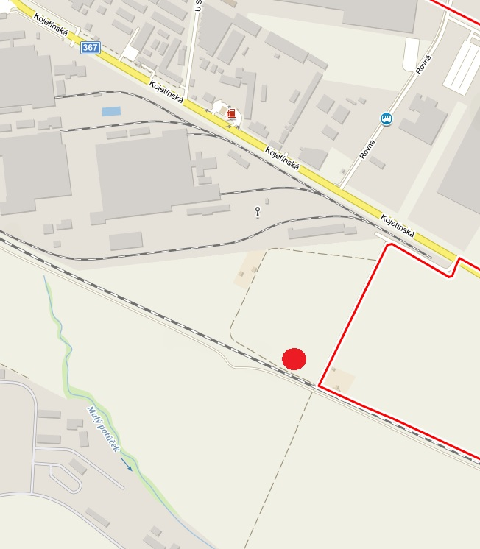

**umístění nabízeného pozemku**

Příloha č. 2

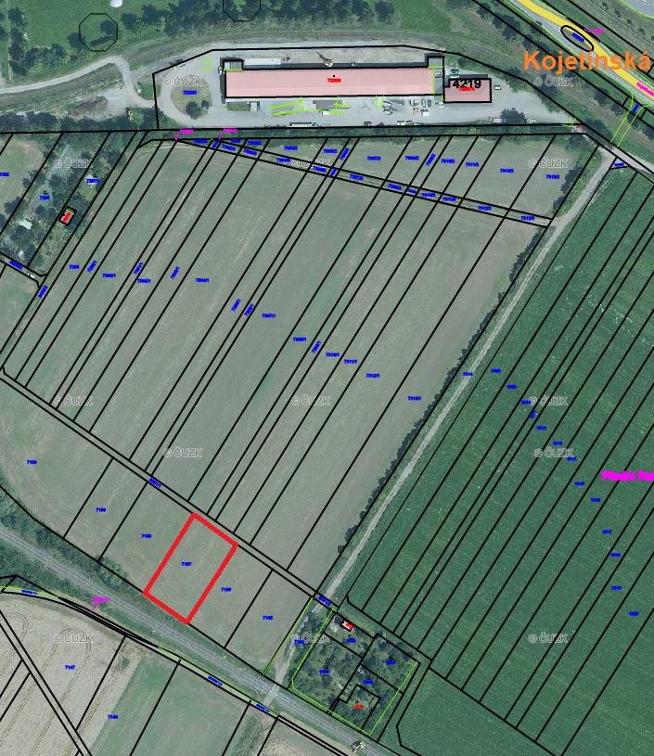

**umístění nabízeného pozemku**

Příloha č. 3

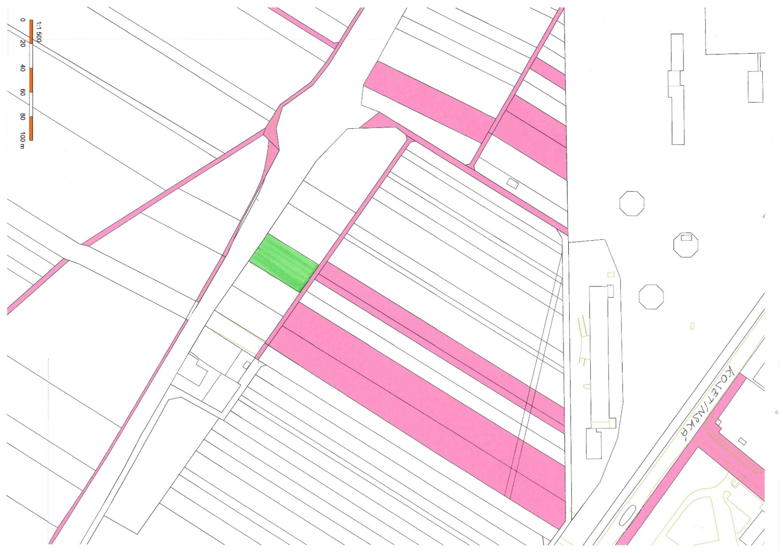

nabízený pozemek p.č. 7186 v k.ú. Prostějov

pozemky ve vlastnictví Statutárního města Prostějova